今日动态
2025.4.15
一、早晨入园
早晨，孩子们按时来到班级，脸上洋溢着朝气蓬勃，个别孩子来的比较晚，注意一下入园时间哦！
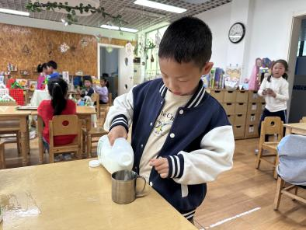 | 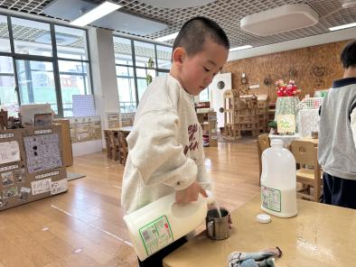 | 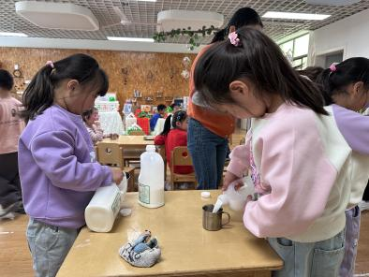

二、户外活动
今天我们的户外场地在操场中间，进行了一些走跑跳的活动。
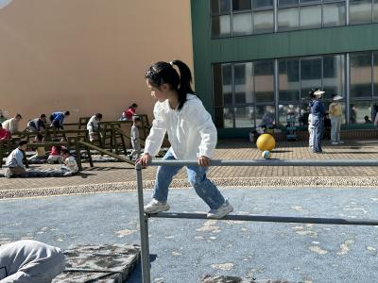 | 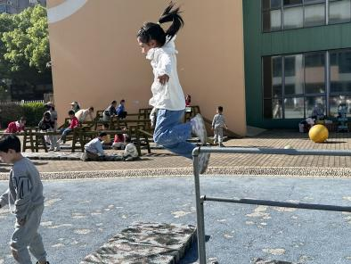 | 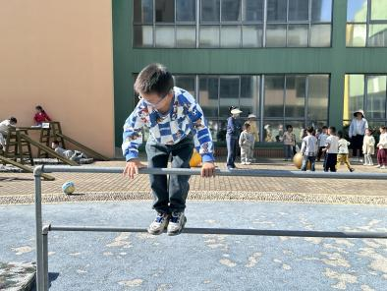
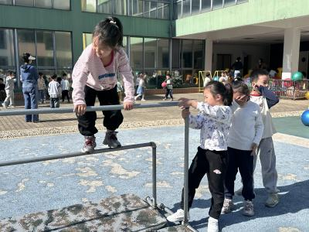 | 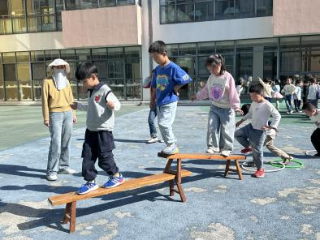 | 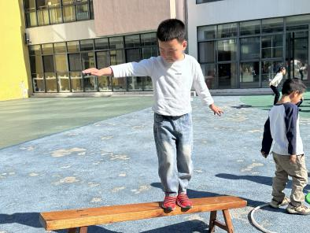

三、集体活动
今天的集体活动是科学《制盐》。海水晒盐是通过自然蒸发法提取海盐的传统工艺。具体步骤包括：将海水引入蒸发池，经阳光和风力作用浓缩成卤水；当卤水浓度达到饱和后转入结晶池，继续蒸发析出氯化钠晶体；定期收盐并堆坨沥水，最终得到粗盐。此过程依赖光照、气温、风速等自然条件，生产周期约5-10天，每公顷盐田单次产量可达30-50吨。晒制过程中钙、镁等杂质会残留，故海盐需经过洗涤或重结晶提纯方可食用。该方法至今仍是沿海地区重要的制盐方式。本次活动引导幼儿尝试用简单的工具模拟制盐，理解基础的自然现象（溶解、蒸发），初步感知“海水晒盐”的科学原理，感受制盐的艰辛与有趣。
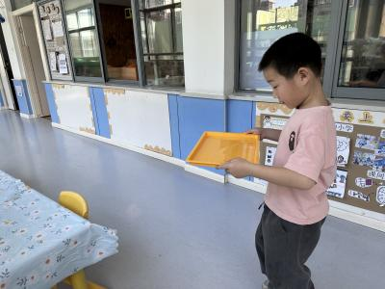 | 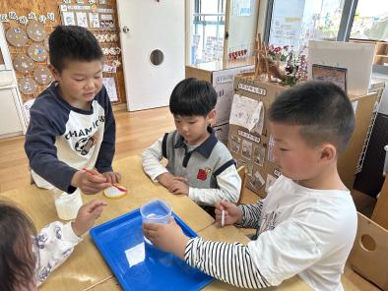 | 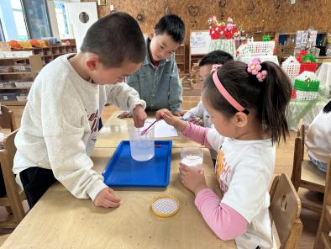

四、区域游戏
孩子们自主选择区域进行游戏。
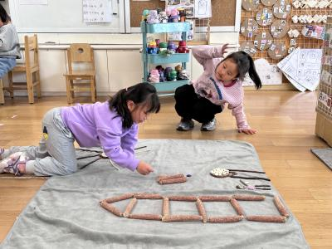 | 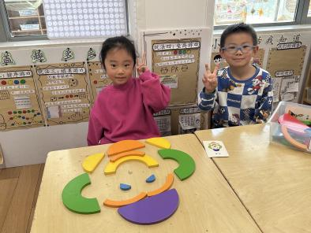 | 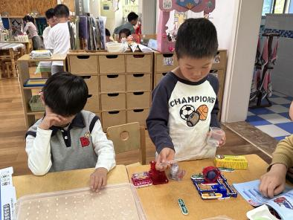
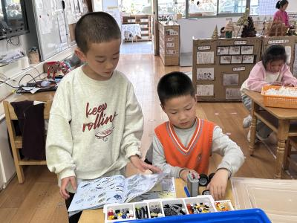 | 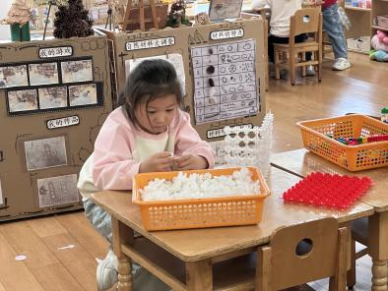 | 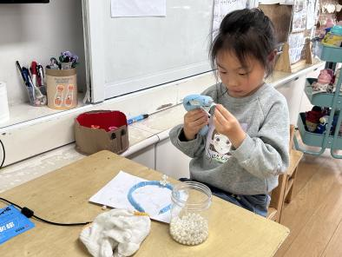

五、温馨提示
明天我们将和孩子们制作咸鸭蛋，请大家给孩子准备两个生鸭蛋，洗干净晾干，明早带来班级

